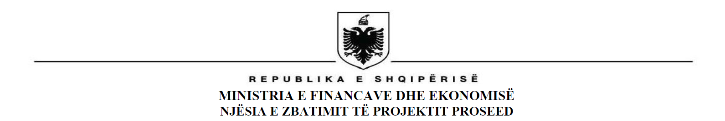

Tiranë më 17.11.2020
NJOFTIM

Anullim i Procedurës së:

TENDER ME PROCEDURË TË HAPUR Nr. Reference: PIU-ProSEED/2020/05.

Objekti: Blerje dhe montimi i “Pajisje, aparatura për kabinetin e Parukerisë dhe Estetikës” në Drejtorinë Rajonale të Formimit Profesional Publik Tirana 4.

Autoriteti Kontraktues P.I.U.-ProSEED shpall Anullimin e Procedurës së Tenderit te Hapur P.I.U.-ProSEED / 2020/05.

- Faqja e internetit: www.financa.gov.al

